1 2 3 4 10 5 6 7 13
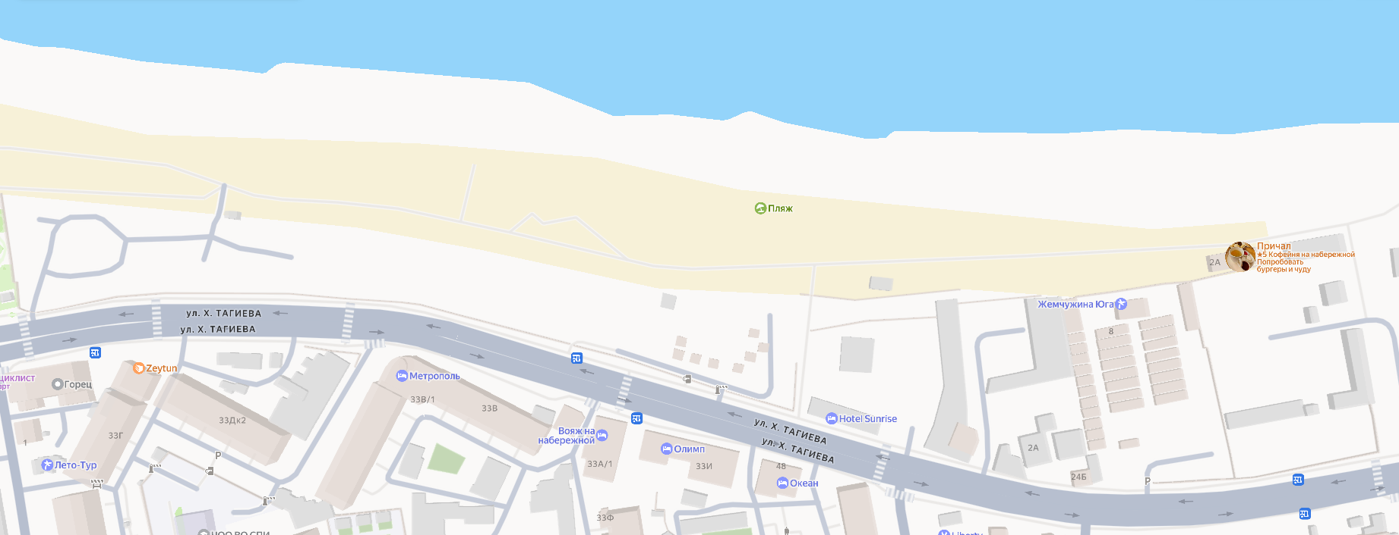
8 9 11 12

№  п/п | Адрес расположения (место расположения)  нестационарного торгового  объекта | Вид нестационарного торгового объекта (киоск, лоток, автолавка и др.) | Специализация нестационарного торгового объекта (ассортимент реализуемой продукции) | Площадь нестационарного  торгового объекта  (кв.м.) | Собственник земельного участка | Срок размещения нестационарного торгового объекта
1 | Ул. Х.Тагиева (Набережная) | Гидроциклы | Прокат Гидроциклов (водный аттракцион) | 10 | Муниципальное образование | Временно
2 | Ул. Х.Тагиева (Набережная) | «SUP» доски для плавания | Прокат «SUP» досок для плавания, шезлонги, зонты | 10 | Муниципальное образование | Временно
3 | Ул. Х.Тагиева (Набережная) | «SUP» доски для плавания | Прокат «SUP» досок для плавания, шезлонги, зонты | 10 | Муниципальное образование | Временно
4 | Ул. Х.Тагиева (Набережная) | «SUP» доски для плавания | Прокат «SUP» досок для плавания, шезлонги, зонты | 10 | Муниципальное образование | Временно
5 | Ул. Х.Тагиева (Набережная) | «SUP» доски для плавания | Прокат «SUP» досок для плавания, шезлонги, зонты | 10 | Муниципальное образование | Временно
6 | Ул. Х.Тагиева (Набережная) | «SUP» доски для плавания | Прокат «SUP» досок для плавания, шезлонги, зонты | 10 | Муниципальное образование | Временно
7 | Ул. Х.Тагиева (Набережная) | Аттракцион | Тир | 10 | Муниципальное образование | Временно
8 | Ул. Х.Тагиева (Набережная) | Летнее кафе | Разрешение посадочных мест | 10 | Муниципальное образование | Временно
9 | Ул. Х.Тагиева (Набережная) | Летнее кафе | Разрешение посадочных мест | 10 | Муниципальное образование | Временно
10 | Ул. Х.Тагиева (Набережная) | Гидроциклы | Прокат Гидроциклов (водный аттракцион) | 10 | Муниципальное образование | Временно
11 | Ул. Х.Тагиева (Набережная) | Аттракцион | Детский надувной батут | 10 | Муниципальное образование | Временно
12 | Ул. Х.Тагиева (Набережная) | Тележка | Туристическая стойка | 2 | Муниципальное образование | Временно
13 | Ул. Х.Тагиева (Набережная) | Тележка | Туристическая стойка | 2 | Муниципальное образование | Временно

